
รายงานการทดลองที่ 3HB05
การใช้งานภาษาแอสเซมบลี้และภาษาซีกับซีพียู AVR

เสนอ
ดร.นพพณ เลิศชูวงศา

จัดทำโดย
นายนฤนาท รัตนา
รหัสนักศึกษา 5335512011

รายงานเล่มนี้เป็นส่วนหนึ่งของรายวิชา 241-302 Computer Engineering Lab II

ภาคการศึกษาที่ 1 ปีการศึกษา 2556
ภาควิชาวิศวกรรมคอมพิวเตอร์ คณะวิศวกรรมศาสตร์
มหาวิทยาลัยสงขลานครินทร์ วิทยาเขตภูเก็ต
1. วัตถุประสงค์
- เพื่อให้นักศึกษาได้เรียนรู้วิธ๊การเขียนโปรแกรมประยุกต์ใช้งานไมโครคอนโทรลเลอร์ AVR ด้วยภาษาแอสเซมบลี้และภาษาซี
- เพื่อให้นักศึกษาได้เรียนรู้เทคนิคการดีบักโปรแกรมภาษาแอสเซมบลี้ และภาษาซีก่อนที่จะนำ
โปรแกรมลงทดสอบบนฮาร์ดแวร์จริง
- เพื่อให้นักศึกษาทำการทดลองต่อวงจรเชื่อมต่อภายนอกกับบอร์ดไมโครคอนโทรลเลอร์ AVR และทดสอบการทำงานของโปรแกรมที่เขียนขึ้นบนฮาร์ดแวร์จริงได้

2. วัสดุอุปกรณ์ที่ใช้ในการทดลอง
- สายไฟแข็งสาหรับต่อทดลองวงจรบน Breadboard 20 เส้น
- ชุดทดลองดิจิตอล (Logic Trainer) 1 ชุด
- สาย USB 1 เส้น
- บอร์ดไมโครคอนโทรลเลอร์ AVR รุ่น Diecilima ATMega32 1 บอร์ด
- แอลอีดีแบบ 7 เซกเมนต์ชนิด Common Cathode 1 ตัว
- ดิปสวิทช์ 8 บิต 1 ตัว
- ตัวต้านทาน 220 โอห์ม 8 ตัว
- ตัวต้านทาน 10 กิโลโอห์ม 8 ตัว

3. การทดลอง
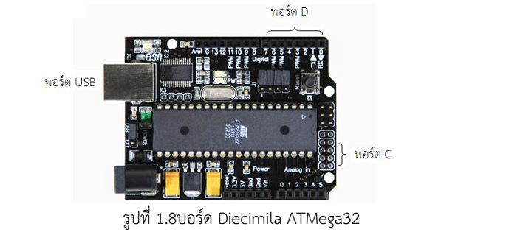

1) ทดลองเขียนโปรแกรมภาษาแอสเซมบลี้เพื่ออ่านค่าจากสวิทช์แสดงผลทาง 7-segment LED
จากวงจรในรูปที่ 1.9 จะเห็นว่าซีพียู ATMEGA32 เชื่อมต่อกับแอลอีดีแบบ 7 เซกเมนต์ทางพอร์ต Cและ เชื่อมต่อกับดิปสวิทช์จำนวน 4 ตัวกับสี่บิตล่างของพอร์ต B โปรแกรมในรูปที่ 2 เปนโค๊ดภาษาแอสเซมบลี้ซึ่งทำหน้าที่สั่งการให้ซีพียู AVR ทำการอ่านค่าจากดิปสวิทช์ จากนั้นทำการกรอง 4 บิตบนที่ไมใช้ทิ้งไปและทำการแปลงค่าไบนารี่ที่ได้ ซึ่งมีค่า 0-15 ไปแสดงผลทางแอลอีดี 7 เซกเมนต์ ค่า 0-F ให้นักศึกษาเขียนโปรแกรมภาษาแอสเซมบลี้ดังกล่าวลงในซอฟต์แวร์ AVR Studio จากนั้นใช้ ค่าสั่ง Build เพื่อแปลงภาษาแอสเซมบลี้ให้เป็นภาษาเครื่องของ AVR ซึ่งจะได้ไฟล์เอาต์พุตนามสกุล .HEX

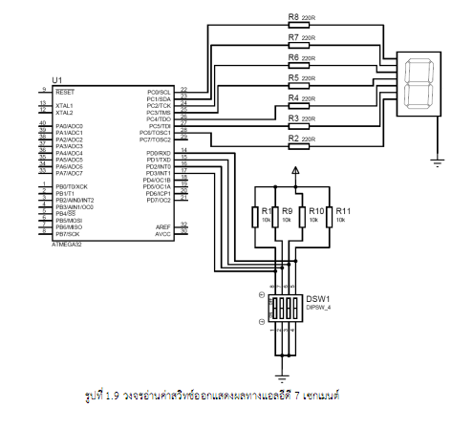
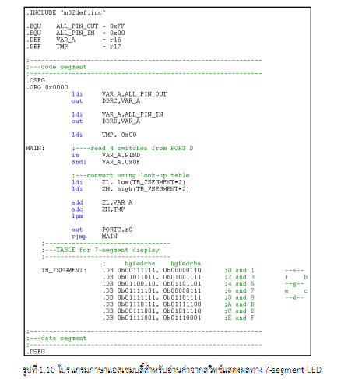
2) ทดลองเขียนโปรแกรมภาษาซีเพื่ออ่านค่าจากสวิทช์แสดงผลทาง 7-segment LED
โปรแกรมในรูปที่ 1.11 เป็นโค๊ดภาษาซีซึ่งทำหน้าที่สั่งการให้ซีพียู AVR ทำการอ่านค่าจากดิปสวิทช์ จากนั้นทำการกรอง 4 บิตบนที่ไม่ใช้ทิ้งไปและทำการแปลงค่าไบนารี่ที่ได้ ซึ่งมีค่า 0-15 ไปแสดงผลทางแอลอีดี 7 เซกเมนต์ค่า 0-F ซึ่งจะเห็นว่าโปรแกรมภาษาซีดังกล่าวมีหน้าที่การทำงานเหมอนกันกับโค๊ดภาษาแอสเซมบลี้ซึ่งแสดงในรูปที่ 1.10 ให้นักศึกษาเขียนโปรแกรมภาษาซีดังกล่าวลงในซอฟต์แวร์ AVR Studio จากนั้นใช้ค่าสั่ง Build เพื่อแปลงซอร์สโค๊ดภาษาซีให้เป็นภาษาเครื่องของ AVR ซึ่งจะได้ไฟล์เอาต์พุตนามสกล .HEX ต่อจากนั้นให้ทำการใช้โปรแกรม Arduino ทำการอัพโหลดโปรแกรมลงบนบอร์ด Diecimila ซึ่งเชื่อมต่อกับวงจรสวิทช์และแอลอีดี 7 เซกเมนต์ดังรูปที่ 1.8
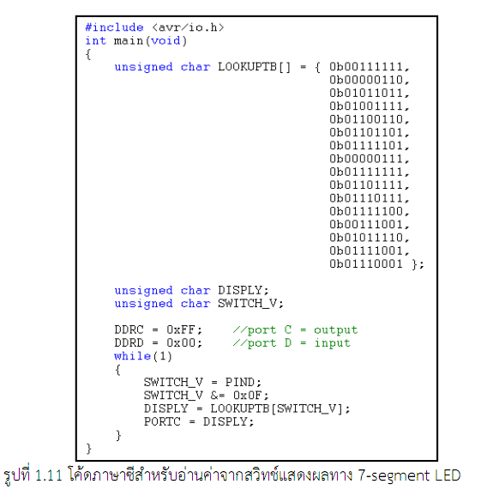

3) ทดลองเขียนโปรแกรมภาษาซีเพื่อนับลอจิกต่ำจากดิปสวิทช์
จากวงจรในรูปที่ 1.12 จงเขียนโปรแกรมด้วยภาษาแอสเซมบลี้และภาษาซีเพื่อที่จะทำการนับจำนวนลอจิกต่ำซึ่งอ่านได้จากดิปสวิทช์ที่ต่ออยู่กับพอร์ต D ออกแสดงผลบนแอลอีดี 7 เซกเมนต์ซึ่งต่ออยู่กับพอร์ต C ให้ใช้โปรแกรม AVRStudio ทำการดีบักโปรแกรมจนแน่ใจว่าผลลัพธ์การทำงานถูกต้อง จากนั้นจึงนำโปรแกรมเวอร์ชั่นภาษาซีมาคอมไพล์ด้วยโปรแกรม Arduino 022 แล้วทำการอัพโหลดโปรแกรมลงบนบอร์ด Diecimila ซึ่งเชื่อมต่อกับวงจรสวิทช์และแอลอีดี 7 เซกเมนต์จริง

4.ผลการทดลอง
Checkpoint1.1 ขนาดของไฟล์นามสกุล.HEX ที่ได้จากต้นฉบับภาษาแอสเซมบลี้
- 153 Bytes
Checkpoint1.2 ขนาดของไฟล์ นามสกุล.HEX ที่ได้จากต้นฉบับภาษาซี
- 627 Bytes
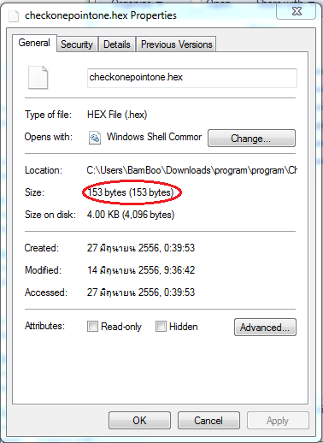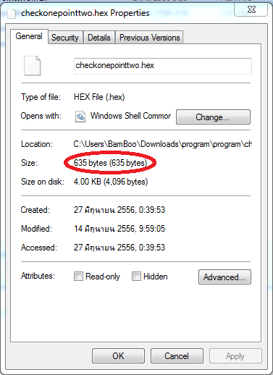

Checkpoint1.3 ต่อวงจรDip-Switch และ7-Segment LED เข้ากับบอร์ดไมโครคอนโทรลเลอร์ดังรูปที่1.9 พร้อมทั้งบันทึกโปรแกรมที่ได้จากการคอมไพล์โค้ดภาษาซีในรูป1.11 ลงบนบอร์ดทดลองปรับ
ดิปสวิทช์ และสังเกตผลลั พธ์การประมวลผลที่7-Segment LED

#include <avr/io.h>
int main(){
unsigned char LOOKUPTB[]={ 0b00111111, 0b00000110,
0b01011011, 0b01001111,
0b01100110, 0b01101101,
0b01111101, 0b00000111,
0b01111111, 0b01101111,
0b01110111, 0b01111100,
0b00111001, 0b01011110,
0b01111001, 0b01110001 };
unsigned char DISPLY;
unsigned char SWITCH;

DDRC = 0xFF; //port c = out
DDRD = 0x00; //port d = in

while(1) {
SWITCH = PIND>>2;//you cannot use port 1 and 2 of arduino
SWITCH &= 0x0F;
DISPLY = LOOKUPTB[SWITCH];
PORTC = DISPLY;
}
}

สรุปผลการทดลอง
โค้ดที่เขียนในภาษาซีจะเขียนได้ง่ายกว่า เข้าใจได้ง่ายกว่า มีความซับซ้อนของโค้ดน้อยกว่าภาษาแอสแซมบลี้ แต่ขนาดของไฟล์จะใหญ่กว่ามากและรันได้ช้ากว่าภาษาแอสแซมบลี้
เมื่อเบิร์นโปรแกรมลงบอร์ด 7-Segment จะแสดงค่าตัวเลขตามค่าที่ป้อนผ่านทางดิปสวิทช์ โดยจะแสดงเป็นเลขฐานสอบหก และป้อนค่ารูปฐานสอง

Checkpoint2.1 แสดงให้เห็นว่านักศึกษาสามารถดีบัโปรแกรมภาษาแอสเซมบลี้ ด้วย
ซอฟต์แวร์ AVRStudio ได้
Checkpoint2.2 แสดงให้เห็นว่านักศึกษาสามารถดีบักโปรแกรมภาษาซีด้วยซอฟต์ แวร์
AVRStudio ได้
Checkpoint2.3 ต่อวงจรDip-Switch และ7-Segment LED เข้ากับบอร์ดไมโครคอนโทรลเลอร์ดังรูปที่1.12 พร้อมทั้งบันทึกโปรแกรมที่ได้จากการคอมไพล์โค้ดภาษาซีที่ได้ ในcheckpoint 2.2 ลงบนบอร์ด ทดลองปรับดิปสวิทช์และสังเกตผลลัพธ์การประมวลผลที่7-Segment LED

ภาษาแอสแซมบลี้
.INCLUDE "m32def.inc"

.EQU ALL_PIN_OUT = 0xFF
.EQU ALL_PIN_in = 0x00
.DEF VAR_A = r16
.DEF TMP = r17

.CSEG
.ORG 0X0000

ldi VAR_A,ALL_PIN_OUT
out DDRC,VAR_A

ldi VAR_A,ALL_PIN_IN
out DDRD,VAR_A

ldi TMP, 0x00
ldi r18, 0x08; //compare between 0 and 1
ldi r19, 0x00; //sum for 1

ldi r20, 0x00; //compare for shift in carry bit
ldi r21, 0x01; //minus 1 for LOOP

ldi r22, 0x08; //loop

MAIN:
;READ 8 SWITCH FROM PORT D
in VAR_A,PIND

LOOP:
LSR VAR_A //shift right in carry bit
adc r19,r20 //compare 0
sub r18,r21 //minus valus for out loop
cp r20,r18 //for out loop
brne LOOP

sub r22,r19 //result of logic 0

;CONVERT USING LOOK-UP TABLE
ldi ZL, low(TB_7SEGMENT*2)
ldi ZH, high(TB_7SEGMENT*2)

add ZL, r22 //sent result
adc ZH, TMP

out PORTC,r0
rjmp MAIN

;7-SEGMENT DISPLAY
; HGFEDCBA HGFEDCBA
TB_7SEGMENT: .DB 0b00111111, 0b00000110 ;0/1
.DB 0b01011011, 0b01001111 ;2/3
.DB 0b01100110, 0b01101101 ;4/5
.DB 0b01111101, 0b00000111 ;6/7
.DB 0b01111111, 0b01101111 ;8/9
.DB 0b01110111, 0b01111100 ;A/B
.DB 0b00111001, 0b01011110 ;C/D
.DB 0b01111001, 0b01110001 ;E/F
.DSEG

ภาษาซี
#include <avr/io.h>
int main(){
unsigned char LOOKUPTB[]={ 0b00111111, 0b00000110,
0b01011011, 0b01001111,
0b01100110, 0b01101101,
0b01111101, 0b00000111,
0b01111111, 0b01101111,
0b01110111, 0b01111100,
0b00111001, 0b01011110,
0b01111001, 0b01110001 };
unsigned char DISPLY;
unsigned char SWITCHD, SWITCHB, SWITCH;
unsigned char CNT; //count
unsigned char TMP; //store values from switch

int i;

DDRC = 0xFF; //port c = out
DDRD = 0x00; //port d = in
DDRB = 0x00;

while(1){
SWITCHD = PIND & 0xFC;//use bit at 3 to 8 for port D
SWITCHB = PINB & 0x03;//use bit at 1 to 2 for port B
SWITCH = SWITCHD | SWITCHB; //sum bit
CNT = 0x00;
for(i=0;i<8;i++){
TMP=SWITCH & 0x01;
CNT=CNT+TMP;
SWITCH=SWITCH>>1;
}
CNT=8-CNT;
//check logic 1,that you use CNT minus amount logic
DISPLY = LOOKUPTB[CNT];
PORTC = DISPLY;
}
}
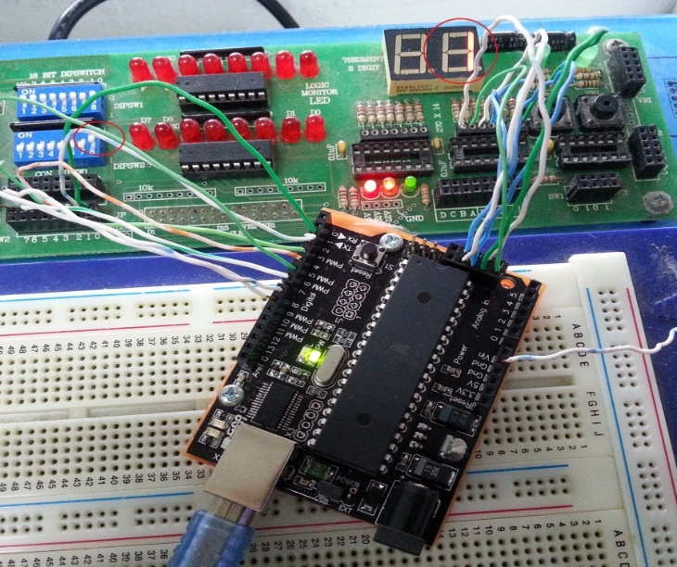
สรุปผลการทดลอง
โปรแกรม AVRStudio สามารดีบัคได้ โดยสามารถดีบัคได้ทั้งแบบทีละขั้น หรือทีเดียวทั้งหมดก็ได้
และสามารถอ่านค่าผลการจำลองการทำงานผ่านรีจิตเตอร์ได้ด้วย
หลักการเขียนโปรแกรมที่ใช้นับลอจิกต่ำจากดิปสวิตซ์ โดยจะนำค่ามาที่ละหลัก มาเช็ค และนับไว้
แล้วชิปบิตถัดไปมาเช็คจนครบ แต่ค่าที่นับจะนับลอจิกสูงแทน เพราะนำบิตที่ต้องมาบวกกันไปเรื่อยๆเป็นตัวนับได้เลย แล้วสุดท้ายก้นำจำนวนบิตทั้งหมดมาลบด้วยบิตลอจิกสูง ก็จะได้ผลลัพธ์ออกมา แล้วนำไปแสดงบน 7-Segment

คำถามทายการทดลอง
- ให้นักศึกษาใช้คำสั่ง Disassembler ในโปรแกรม AVRStudio เพื่อดูภาษาแอสเซมบลี้ที่ได้จากการแปลงโปรแกรมภาษาซีในรูปที่ 1.11 แล้วเปรียบเทียบกับภาษาแอสเซมบลี้ที่เขียนขึ้นในรูปที่ 1.10 จงวิเคราะห์ความแตกตางของโคดภาษาแอสเซมบลี้ทั้งสอง และสรุปเปรียบเทียบข้อดีข้อเสียของการเขียนโปรแกรมดวยภาษาแอสเซมบลี้และภาษาซี
ตอบ โค้ดที่เขียนในภาษาซีจะเขียนได้ง่ายกว่า เข้าใจได้ง่ายกว่า มีความซับซ้อนของโค้ดน้อยกว่าภาษาแอสแซมบลี้ แต่ขนาดของไฟล์จะใหญ่กว่ามากและรันได้ช้ากว่าภาษาแอสแซมบลี้

- จงเขียนออกแบบวงจรพร้อมทั้งเขียนโปรแกรมภาษาแอสเซมบลี้และภาษาซีของ AVR เพื่อทำการอ่านค่าจากดิปสวิทช์ 4 ตัว และแสดงผลค่าตัวเลขที่อ่านจากสวิทช์ออกสู่แอลอีดี 7 เซกเมนต์ 2 หลัก โดยกำหนดให้ค่า 4 บิตที่อ่านจากสวิทช์เป็นตัวเลขจำนวนเต็มแบบมีเครื่องหมาย การทำงานของโปรแกรมจะแสดงผลตามตารางที่ 1.1
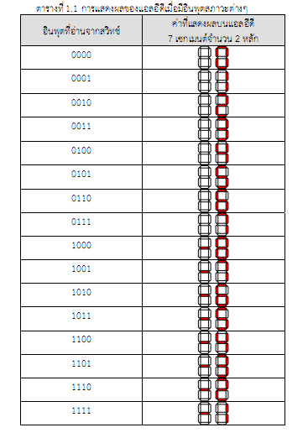

#include <avr/io.h>
int main(){
unsigned char LOOKUPTB1[]={ 0b00111111, 0b00000110, //0 1
0b01011011, 0b01001111, //2 3
0b01100110, 0b01101101, //4 5
0b01111101, 0b00000111, //6 7
0b01111111, 0b00000111, //8 7
0b01111101, 0b01101101, //6 5
0b01100110, 0b01001111, //4 3
0b01011011, 0b00000110 //2 1 };
unsigned char LOOKUPTB2[]={ 0b00000000, 0b10000000 };
unsigned char DISPLY1,DISPLY2;
unsigned char SWITCH;
DDRC = 0xFF; //port c = out (right)
DDRB = 0xFF; //port b = out (left)
DDRD = 0x00; //port d = in
while(1) {
SWITCH = PIND;
SWITCH &= 0x0F;
DISPLY1 = LOOKUPTB1[SWITCH]; //first 7-segment (right)
SWITCH = SWITCH>>3;
SWITCH &= 0x01;
DISPLY2 = LOOKUPTB2[SWITCH]; //second 7-segment (left)
PORTC = DISPLY1;
PORTB = DISPLY2;
}
}
.INCLUDE "m32def.inc"

.EQU ALL_PIN_OUT = 0xFF
.EQU ALL_PIN_in = 0x00
.DEF VAR_A = r16
.DEF VAR_B = r17
.DEF firstdsp = r18
.DEF seconddsp = r19
.DEF EIGHT = r20
.DEF VAR_C = r21
.DEF TMP = r22

.CSEG
.ORG 0X0000

ldi VAR_A,ALL_PIN_OUT
out DDRC,VAR_A ;right first 7-segment
out DDRB,VAR_A ;left second 7-segment

ldi VAR_A,ALL_PIN_IN
out DDRD,VAR_A

ldi firstdsp, 0x00
ldi EIGHT, 0x08
ldi seconddsp,0x40

MAIN:
;READ 4 SWITCH FROM PORT D
in VAR_A,PIND
andi VAR_A,0x0F

cp VAR_A, EIGHT
brsh MINUS //if same or higher
out PORTB, firstdsp
rjmp SHOWDISPY

MINUS:
out PORTB, seconddsp
rjmp SHOWDISPY

SHOWDISPY:
;CONVERT USING LOOK-UP TABLE
ldi ZL, low(TB_7SEGMENT1*2)
ldi ZH, high(TB_7SEGMENT1*2)

add ZL, VAR_A
adc ZH, TMP

out PORTC,r0
rjmp MAIN

;7-SEGMENT DISPLAY
; HGFEDCBA HGFEDCBA
TB_7SEGMENT1: .DB 0b00111111, 0b00000110 ;0/1
.DB 0b01011011, 0b01001111 ;2/3
.DB 0b01100110, 0b01101101 ;4/5
.DB 0b01111101, 0b00000111 ;6/7
.DB 0b01111111, 0b00000111 ;8/7
.DB 0b01111101, 0b01101101 ;6/5
.DB 0b01100110, 0b01001111 ;4/3
.DB 0b01011011, 0b00000110 ;2/1
.DSEG

หลักการเขียนโค้ด จะรับค่ามาแล้วนำไปแสดง7Segmentหลักด้านขวาเพื่อไห้เป็นตัวเลขปกติ โดยค่าจะเอามาจากตาราง LOOKUPTB1[] และอีกหลักจะเอาจะที่อ่านมาชิปไปสามบิต เพื่อจะเอาบิตที่สี่มาดูว่าเป็นบิตศูนย์ ( ค่าที่อ่านเริ่มต้นมาน้อยกว่าแปด ) จะไม่แสดงเครื่องหมายลบที่7Segmentหลักด้านซ้าย
ในทำนองเดียวกันถ้าบิตที่สี่ไม่ใช่ศูนย์ ( ค่าที่อ่านเริ่มต้นมามากกว่าหรือเท่ากับแปดแปด ) จะแสดงเครื่องหมายลบที่7Segmentหลักด้านซ้าย

